**“CRUD”**

*Disusun dalam rangka memenuhi UTS mata kuliah Pemrograman Web II*



Dosen Pengampu: **Andi Sappewali, S.Kom., M.Kom.**

Disusun oleh:

**HENDRA USMAN (D0221079)**

**KELAS F**

**PROGRAM STUDI TEKNIK INFORMATIKA**

**FAKULTAS TEKNIK**

**UNIVERSITAS SULAWESI BARAT**

**2023**

* **Tampilan Utama (file: *index.php*)**

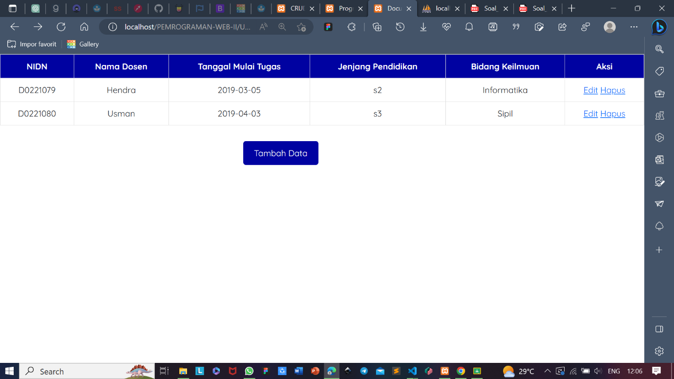

* **Tampilan Tambah Data (file: *insert.php*)**

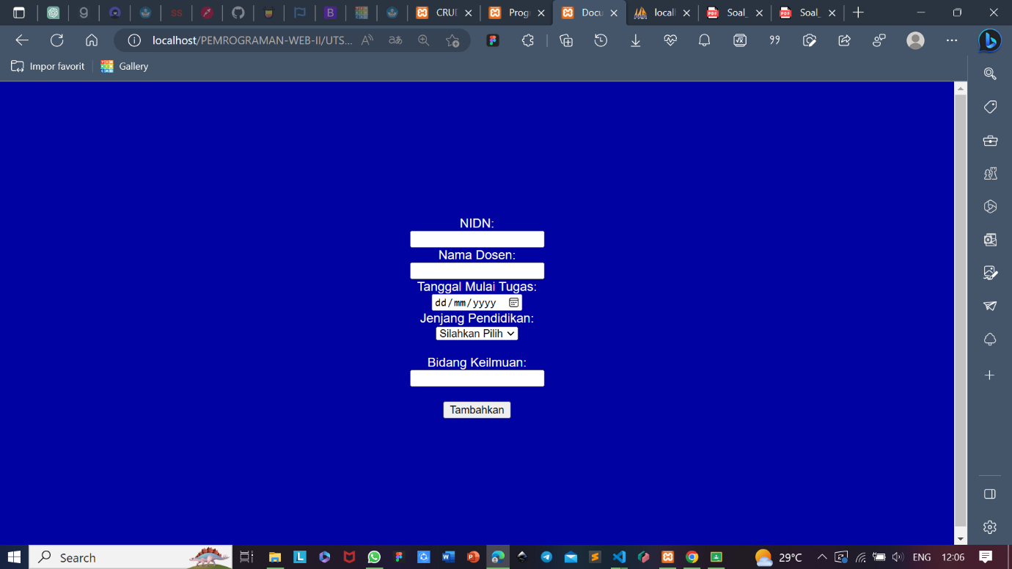

* **Tampilan Edit Data (file: *update.php*)**

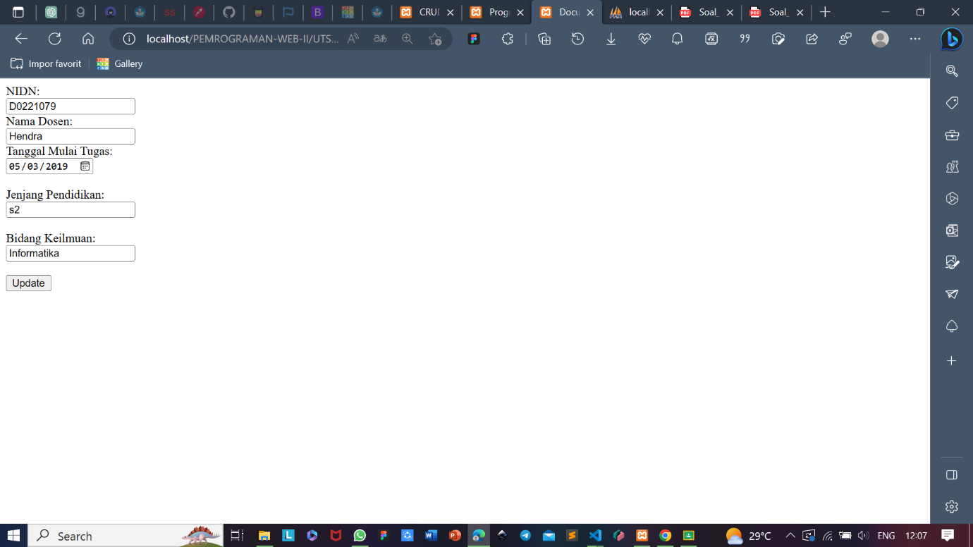

* **Tampilan Delete (file: *delete.php*)**

